实验报告
专业：___ __姓名：______ _______
学号：___ __
日期：___ ___
地点：

课程名称：____计算机图形学___ 指导老师：______张宏鑫 _______成绩：_______ __
装 订 线
实验名称： OpenGL纹理 实验类型：_____基础实验_____同组学生姓名：______________

一、实验目的和要求

在OpenGL消隐和光照实验的基础上，通过实现实验内容，掌握OpenGL中纹理的使用，并验证课程中关于纹理的内容。

二、实验内容和原理

使用Visual Studio C++编译已有项目工程。
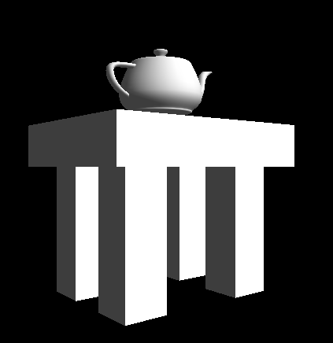
模型尺寸参见OpenGL消隐和光照实验。要求修改代码达到以下要求：
- 通过设置纹理，使得茶壶纹理为：
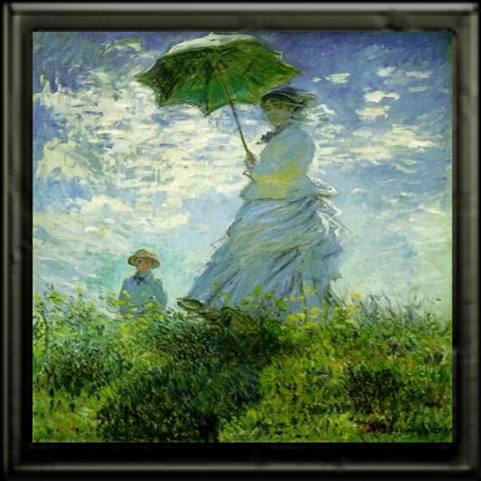
- 使得桌子纹理为：

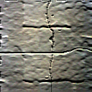
- 对桌面上实现两张纹理的叠合效果：

+ 
- 对茶壶实现纹理和光照效果的混合

- 自己用代码产生一张纹理，并贴在茶壶表面，效果类似：
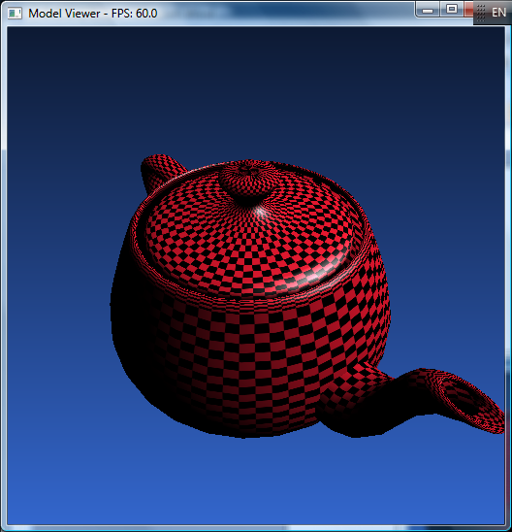

提示：glSolidCube()并不会为多边形指定纹理坐标，因此需要自己重写一个有纹理坐标的方块函数。

三、主要仪器设备

Visual Studio C++
glut-3.7.6-bin.zip
模板工程

四、操作方法和实验步骤

五、实验数据记录和处理
六、实验结果与分析

七、讨论、心得

